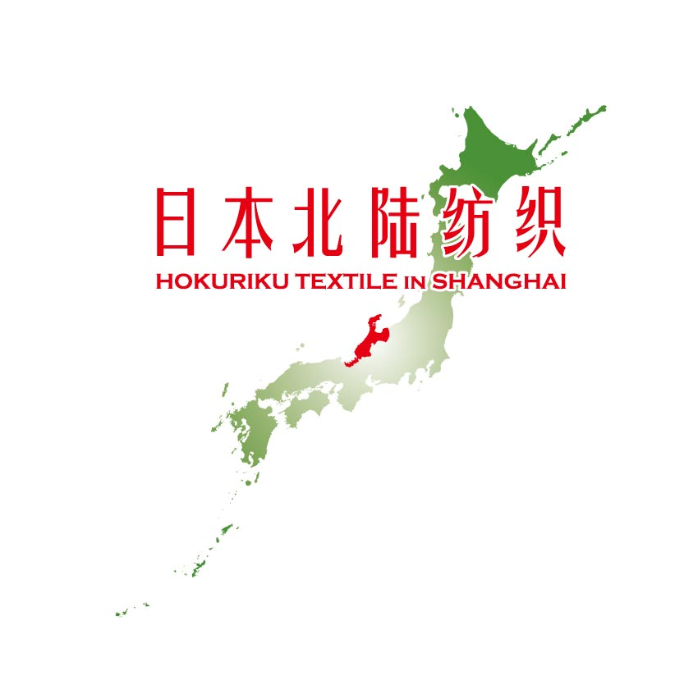

日本高档面料,集体来沪展示

北陆三县纤维集团是日本最大的面料集团之一,占日本国内市场份额60%以上, 从捻纱、织造、染色到后整理等方面都拥有世界一流的技术，同时拥有世界第一的合成纤维技术工厂。本次携旗下面料企业集体来沪展示，我们将会为您免费的牵线搭桥。

他们寻找：中国面料代理商、纤维商社、ODM/OEM服装企业

➢ 配对会情况介绍
- 时间：2011年8月30日（星期二） 10：00-16：00
2）地点：上海世贸商城2楼2号会议区（延安西路2299号）
3）主办：北陆三县纤维产业集团协会、上海世界贸易商城有限公司
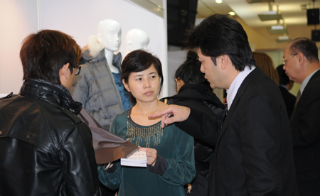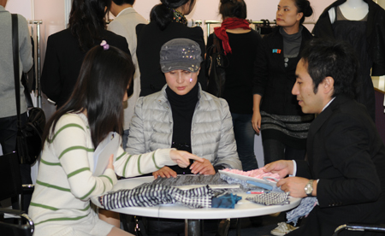

- 面料产品资料
 | 北陆企业 | 业务・产品 | 展示产品的特征说明
1 | 足羽工业所 | 化合纤长纤维纺织物生产 | 高级女装用面料  三醋酸纤维・涤纶复合纺织物
2 | 熊泽商事 | 产元商社  化合纤长纤维纺织物 | 高级女装用面料  三醋酸纤维・涤纶复合纺织品（”Soalon”等）
3 | Sakaiovex | 染色加工  化合纤TEXTILE 销售 | ①轻便功能性TEXTILE  制服以及运动装衣料用涤纶・尼龙的纺织物・编织物  ②女装用三醋酯纤维纺织物  ③孕妇装产品
4 | 第一织物 | 合成纤维 长纤维 纺织物生产・销售 | 运用高密度纺织物技术的外套素材、以及女装裙子素材
5 | 一村产业 | 产元商社  化合纤TEXTILE 销售 | ①FAIRIS:以尼龙短纤维为主的棉制手感休闲服装素材，比棉轻。  ②IKSPIRAL:使用涤纶多纤维的高密度外套素材。虽然是高密度，但手感柔软，通过与棉等天然素材的合成，更薄更轻.  ③MIRAFIRE  使用了涤纶／聚氨酯合成线的优雅的西装・西裤用素材。显色性好（特别是深黑色），难以产生皱褶。
6 | 前多（株） | 产元商社  化合纤TEXTILE・相关商品销售 | ①公司独有的雪纺乔其纱  ②Sputtering方式抗菌・除臭效果相关产品  ③柔软TEXTILE素材
7 | 永平寺Sizing株式会社 | 合成纤维产品  生产·销售 | 合成纤维纺织物以及健康床褥（AIR QUEEN）

- 报名方式
1) 咨询热线：上海世贸商城 louise，电话: 021-23255276
2) 申请方式：填妥《参会报名表》，传真至021-23255044
或E-mail至louise@shanghaimart.com.cn
3) 为确保配对高效对接的成功，收到回执后，我们还将会电话联系与您确认。

参会报名表⬇
公司名称 |  |  |  | 网址
地址 |  |  |  | 邮编
参会人 |  |  |  | 职务
电话/手机 |  | 传真 |  | Email
公司类型 | ◻中国面料代理商 ◻日本纤维商社 ◻ODM服装企业 ◻OEM服装企业  ◻贸易公司 ◻面料采购商 ◻设计师 ◻其他 （请注明）
主要兴趣  产品 | ◻有 ◻ 无 |  | 有否日企  合作经验 |  | ◻有 ◻ 无
意向企业编号 | ◻J01 ◻J02 ◻J03 ◻J04 ◻J05 ◻J06，共 家
提示:
*请将<参会报名表>于8月26日前传真至021-23255044 或 E-mail至louise@shanghaimart.com.cn
*本次活动仅对专业观众免费开放，同时我们还会为每家预约好单独的面谈时间

B-Match----我们为您提供的一条“商贸捷径”！

